

Název školy: Základní škola Mnichovo Hradiště
Autor DUM: Mgr. Tereza Hejnová
Název: VY_32_INOVACE_13_Vyjmenovaná slova po P_Hejnová
Téma: Vyjmenovaná slova po P
Číslo projektu: CZ.1.07/1.4.00/21.3380



Vytvořeno v rámci v projektu „EU peníze školám“
OP VK oblast podpory 1.4 s názvem Zlepšení podmínek pro vzdělávání na základních školách
ANOTACE
- Škola: ZŠ Mnichovo Hradiště, Sokolovská 254, okres MB
- Třída: 3. ročník
- Období: 2. pololetí školního roku 2011/2012
- Výstup: pracovní list, procvičování, opakování
- Vzdělávací oblast: Jazyk a jazyková komunikace
- Obor: Český jazyk
- Tematický okruh: Vyjmenovaná slova
- Využití: interaktivní tabule, dataprojektor, monitory žáků
- Pomůcky: pracovní list
- Inovace: Materiál slouží k upevnění a procvičení učiva českého jazyka.Aktivní práce žáků na tabuli.
Vyjmenovaná slova po P Příjmení: ____________________
- Přečti si vyjmenovaná slova po P, potom je postupně doplň do článku.

PÝCHA, PYTEL, PYSK, NETOPÝR, SLEPÝŠ, PYL, KOPYTO, KLOPÝTAT, TŘPYTIT SE, ZPYTOVAT, PYKAT, PÝR, PÝŘIT SE, ČEPÝŘIT SE.

________________ je špatná lidská vlastnost. Přines ze sklepa _______________ brambor. Kůň nemá rty,
ale veliký ___________. Létající savec je ________________. Po cestě se plazil _________________. Včelky
sbírají _________________.Čert má na noze _________________. Koukej na cestu, potom nebudeš pořád
_______________________. Vyleštěný prstýnek se opět ____________________.Teď už je pozdě
___________________ svědomí. Každý musí _________________ za své činy. Na zahradě nám roste
_________________. Kdykoliv vidí pěknou dívku, začne se __________________. Naše andulka se pěkně
__________________________.

- Podle popisu doplň vyjmenovaná slova po P.
Kůň má na noze ________________________
Velký ret ________________________
Zakopnout ________________________
Vlastnost páva ________________________
Plevel na zahrádce ________________________
Čert nosí na zádech ________________________
Lesklé předměty se na slunci ________________________
Litovat ________________________
Červenat se ________________________
Žlutý prášek na květinách ________________________
Ještěrka vypadající jako had ________________________
Létající savec ________________________
Natřásat peří ________________________
Odsedět si trest ve vězení ________________________
Dokážeš k obrázkům napsat vhodné vyjmenované slovo po P?

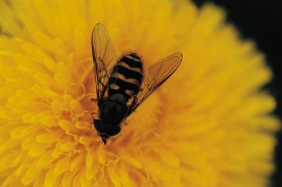

____________________ ___________________ ____________________



_____________________ ____________________ _____________________

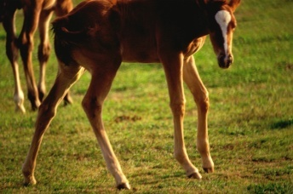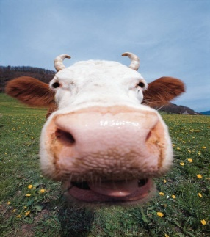

_____________________ _____________________ _____________________
ŘEŠENÍ:
- Přečti si vyjmenovaná slova po P, potom je postupně doplň do článku.

PÝCHA, PYTEL, PYSK, NETOPÝR, SLEPÝŠ, PYL, KOPYTO, KLOPÝTAT, TŘPYTIT SE, ZPYTOVAT, PYKAT, PÝR, PÝŘIT SE, ČEPÝŘIT SE.

Pýcha je špatná lidská vlastnost. Přines ze sklepa pytel brambor. Kůň nemá rty,
ale veliký pysk. Létající savec jenetopýr. Po cestě se plazil slepýš. Včelky
sbírají pyl. Čert má na nozekopyto. Koukej na cestu, potom nebudeš pořád
klopýtat. Vyleštěný prstýnek se opět třpytí. Teď už je pozdě
zpytovat svědomí. Každý musí pykatza své činy. Na zahradě nám roste
pýr. Kdykoliv vidí pěknou dívku, začne se pýřit. Naše andulka se pěkně
čepýří.

- Podle popisu doplň vyjmenovaná slova po P.
Kůň má na noze kopyto
Velký ret pysk
Zakopnout klopýtat
Vlastnost páva pýcha
Plevel na zahrádce pýr
Čert nosí na zádech pytel
Lesklé předměty se na slunci třpytí
Litovat zpytovat
Červenat se pýřit se
Žlutý prášek na květinách pyl
Ještěrka vypadající jako had slepýš
Létající savec netopýr
Natřásat peří čepýřit se
Odsedět si trest ve vězení pykat
Dokážeš k obrázkům napsat vhodné vyjmenované slovo po P?

PYL PYTEL NETOPÝR

TŘPYTIT SE PYKAT ČEPÝŘIT SE

PÝCHA KOPYTO PYSK
METODICKÉ VYUŽITÍ:
- DUM slouží k procvičování a opakování vyjmenovaných slov.
- Aktivní práce žáků na interaktivní tabuli, monitory PC.
- Součástí je řešení zadaných úkolů.
ZDROJE:
- MÜHLHAUSEROVÁ, Hana, Zita JANÁČKOVÁ, Olga PŘÍBORSKÁ a Jitka ZBOŘILOVÁ. Český jazyk 3: Učebnice pro 3. ročník. Brno: NOVÁ ŠKOLA, 2007. 95 s. ISBN 80-85607-38-7
- MITTERMAYEROVÁ, Marie. Český jazyk 3: Pracovní sešit pro 3. ročník, Brno: NOVÁ ŠKOLA, 2007. ISBN 978-80-7289-154-2
- Obrázky - galerie MS Office
- Zadané úkoly – vlastní tvorba

